Τίτλος Εργασίας – Κεφαλαία Γράμματα στην Αρχή των Λέξεων

Πρώτος συγγραφέας¹, Δεύτερος συγγραφέας², Τρίτος συγγραφέας¹
¹Εργαστήριο Περιβαλλοντικών Καυσίμων & Υδρογονανθράκων, ΙΔΕΠ/ΕΚΕΤΑ, Θεσσαλονίκη, Ελλάδα
²Σχολή Επιστημών και Τεχνολογίας, Διεθνές Πανεπιστήμιο Ελλάδος, Θεσσαλονίκη, Ελλάδα

ΠΕΡΙΛΗΨΗ
Οι περιλήψεις υποβάλλονται ηλεκτρονικά, σε μορφή αρχείου Word, στην ηλεκτρονική διεύθυνση: greekbiofuels@cperi.certh.gr μέχρι τις 29 Φεβρουαρίου 2020.
H γλώσσα συγγραφής της περίληψης είναι τα Ελληνικά. Η συνολική έκταση της περίληψης δε θα πρέπει να ξεπερνά τις 2 σελίδες, συμπεριλαμβανομένων των σχημάτων, πινάκων και βιβλιογραφίας. Η διαμόρφωση της σελίδας θα έχει ως εξής: περιθώρια σελίδας επάνω/κάτω – δεξιά/αριστερά: 2,5 εκ., πλήρη στοίχιση και μονό διάστιχο. Το μέγεθος της γραμματοσειράς θα είναι Arial 10 σε όλο το κείμενο, ενώ στον τίτλο θα είναι Arial 14 bold.
Οι βιβλιογραφικές αναφορές αριθμούνται με αριθμούς σε αγκύλες, σύμφωνα με τη σειρά εμφάνισής τους στο κείμενο [1].
Πίνακας 1. Περιθώρια σελίδας/Παράδειγμα πίνακα.
Περιθώρια σελίδας | εκ.
Πάνω/Κάτω | 2.5
Δεξιά/Αριστερά | 2.5

Οι πίνακες και τα σχήματα θα πρέπει να συνοδεύονται από αρίθμηση και επεξηγηματικό τίτλο (λεζάντα), σύμφωνα με τα παραπάνω πρότυπα.
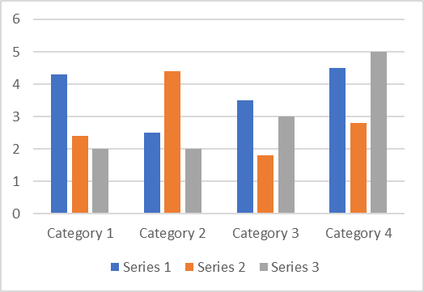
Σχήμα 1: Παράδειγμα λεζάντας σχήματος.

ΒΙΒΛΙΟΓΡΑΦΙΑ
[1]
[2]

